***Негосударственное образовательное частное учреждение высшего образования «Московский финансово-промышленный университет «Синергия»***

***Институт информационных систем и технологий***

***Кафедра Цифровой безопасности***

***Дисциплина «Администрирование информационных систем»***

Лабораторная работа №1

*Тема «Основы администрирования информационных систем. Стандарты POSIX и модель ОС MUSIC»*

*Выполнил студент Чухраев К.Б.*

*группа ВБИо301-рсоб*

*Принял Сибирев И.В.*

*Москва 2024*

# **Задания:**

1. Добавьте к виртуальным машинам 4 жестких диска объемом не более 1 Гб.

2. Создайте в виртуальной машине без графического интерфейса (Core) массив RAID-5 из подключенных в задании 1 дисков.

3 Создайте в виртуальной машине без графического интерфейса (Core) массив RAID-0 из подключенных в задании 1 дисков.

4 Создайте в виртуальной машине без графического интерфейса (Core) массив RAID-1 из подключенных в задании 1 дисков.

5 При помощи сети Интернет выясните, как создать RAID массивы 0,1,5 при помощи графической оснастки «Управление дисками»/ «Disk management».

6 Создайте RAID 0 в виртуальной машине с графическим интерфейсом (DC).

Задание 1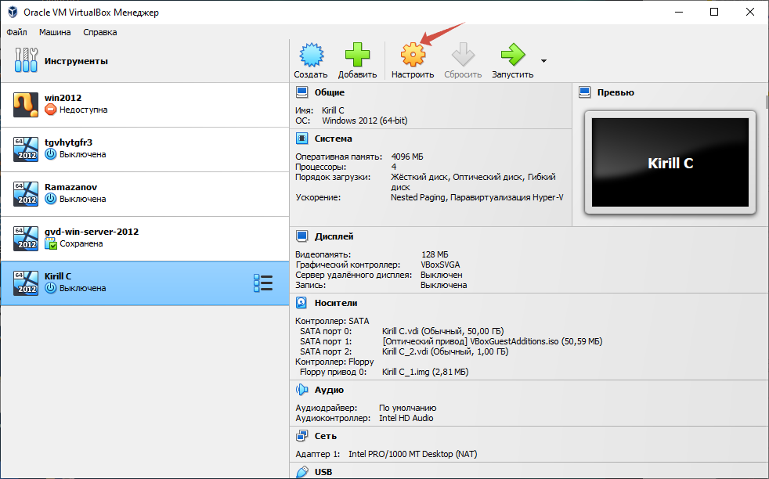

Рис.1.Создание виртуальных дисков

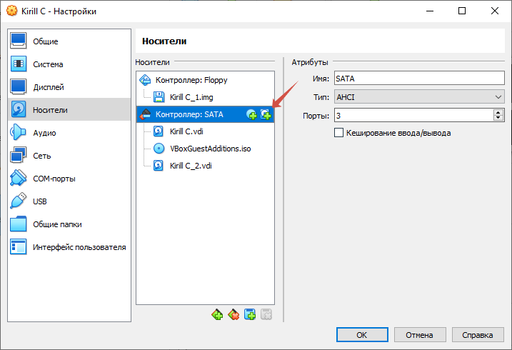

Рис.2.Создание виртуальных дисков

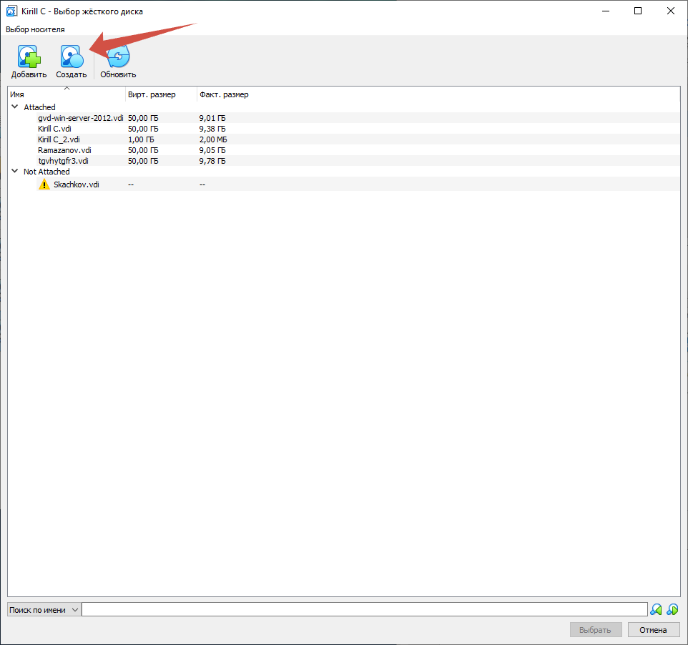

Рис.3.Создание виртуальных дисков

Задание 2

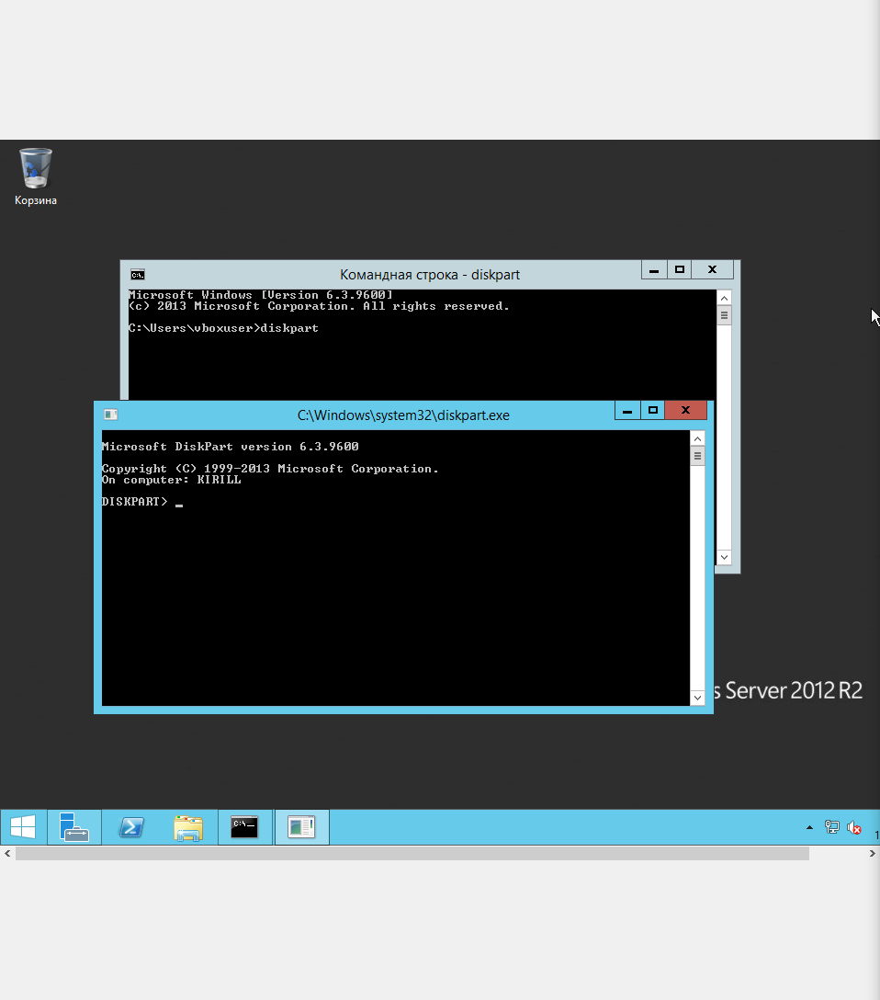

Рис.4.Входим в diskpart

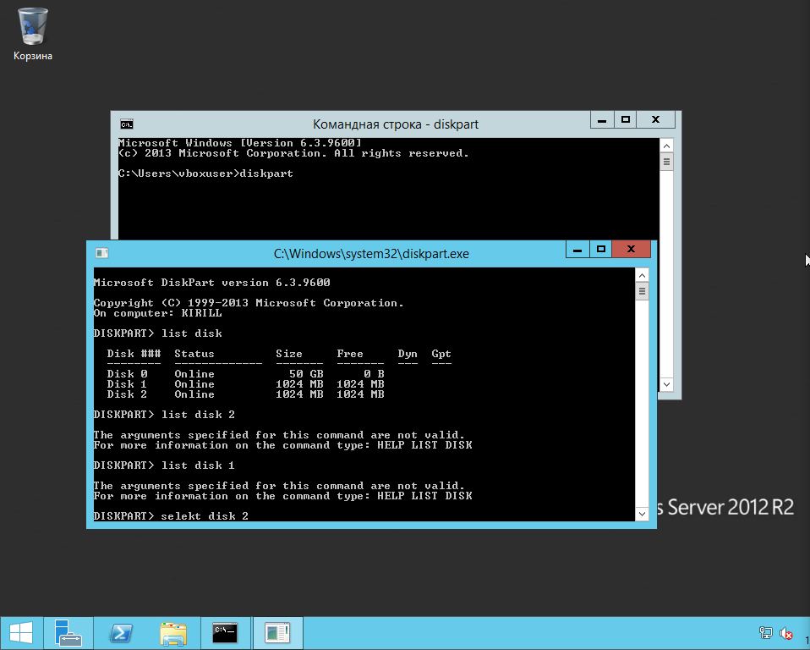

Рис.5.Смотрим кол во диски

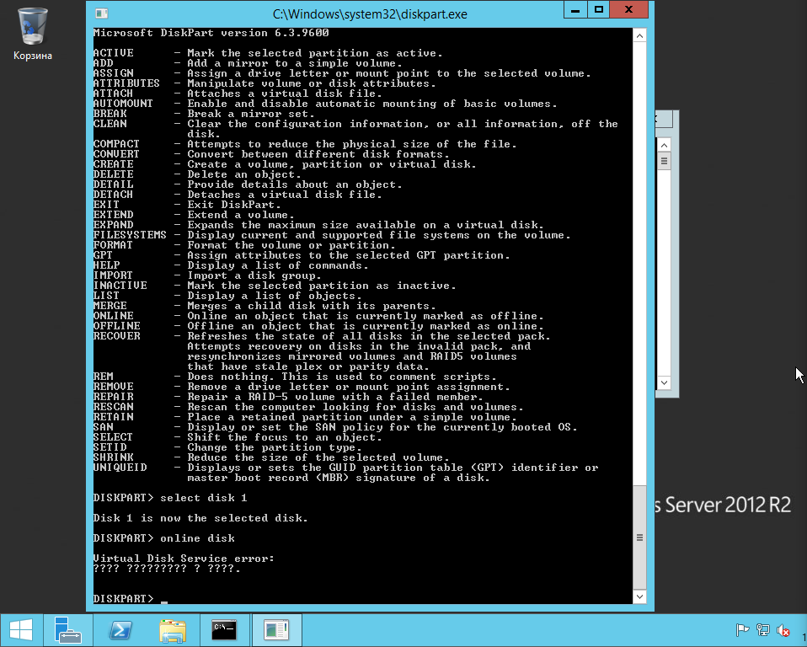

Рис.6.Выбираем диск

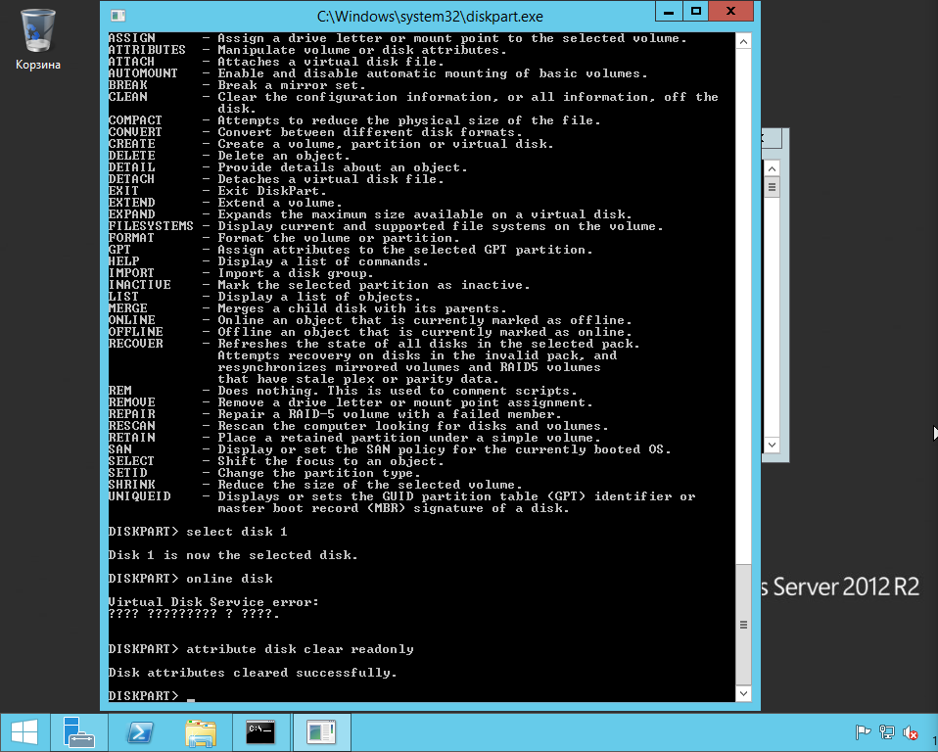

Рис.7.Конвертируем диски

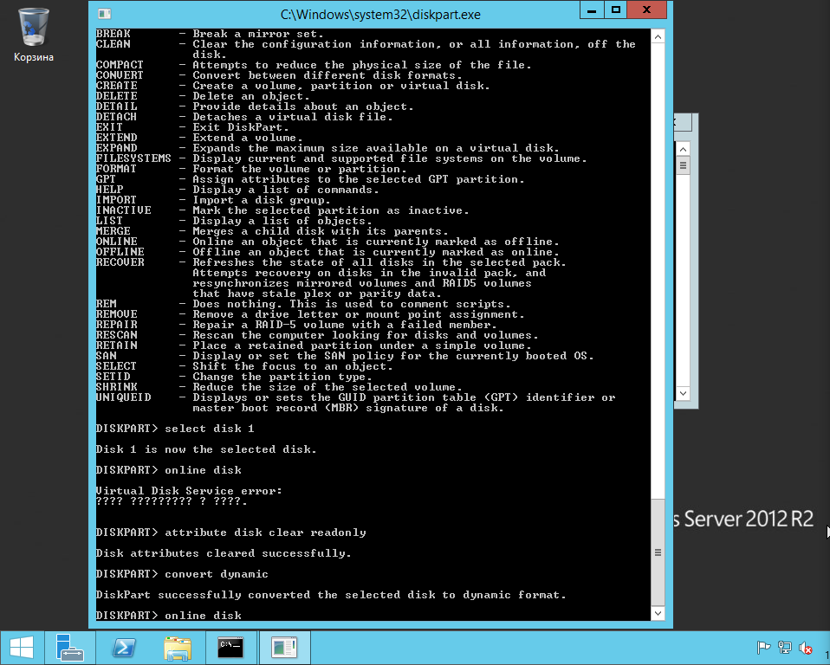

Рис.8.Конвертируем диски

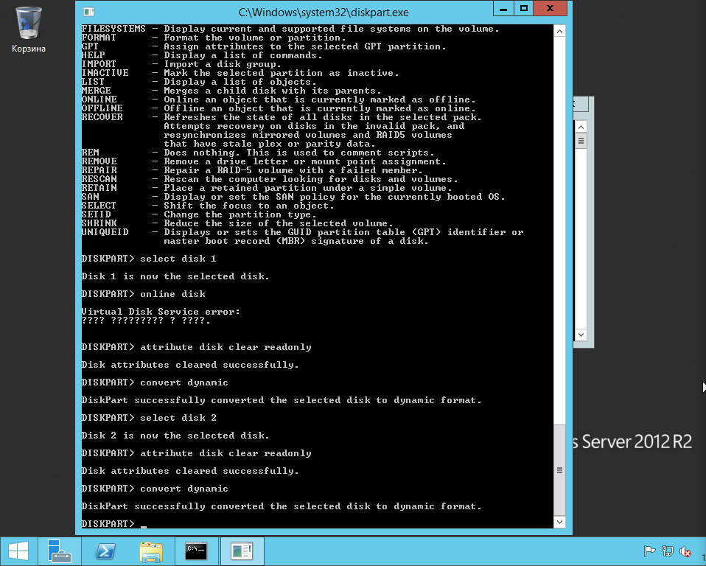

Рис.9.Конвертируем диски

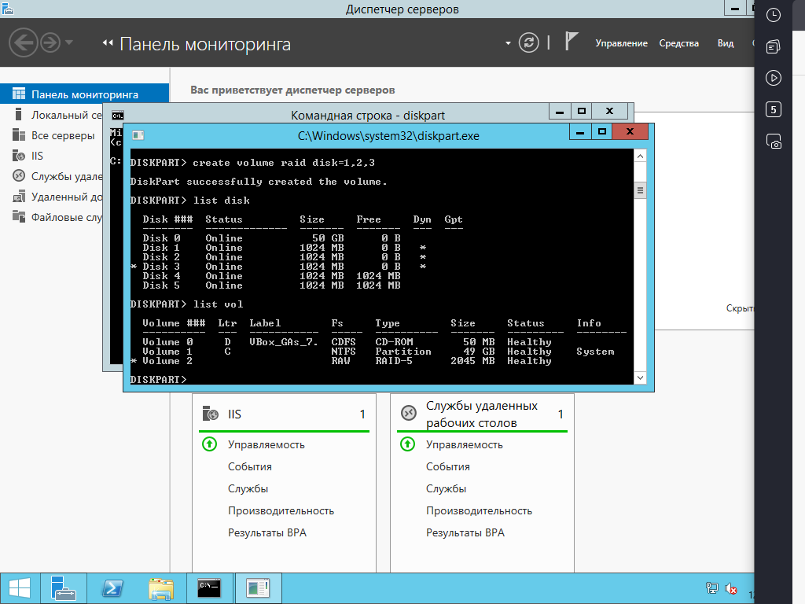

Рис.10.Созадаем рейд массив

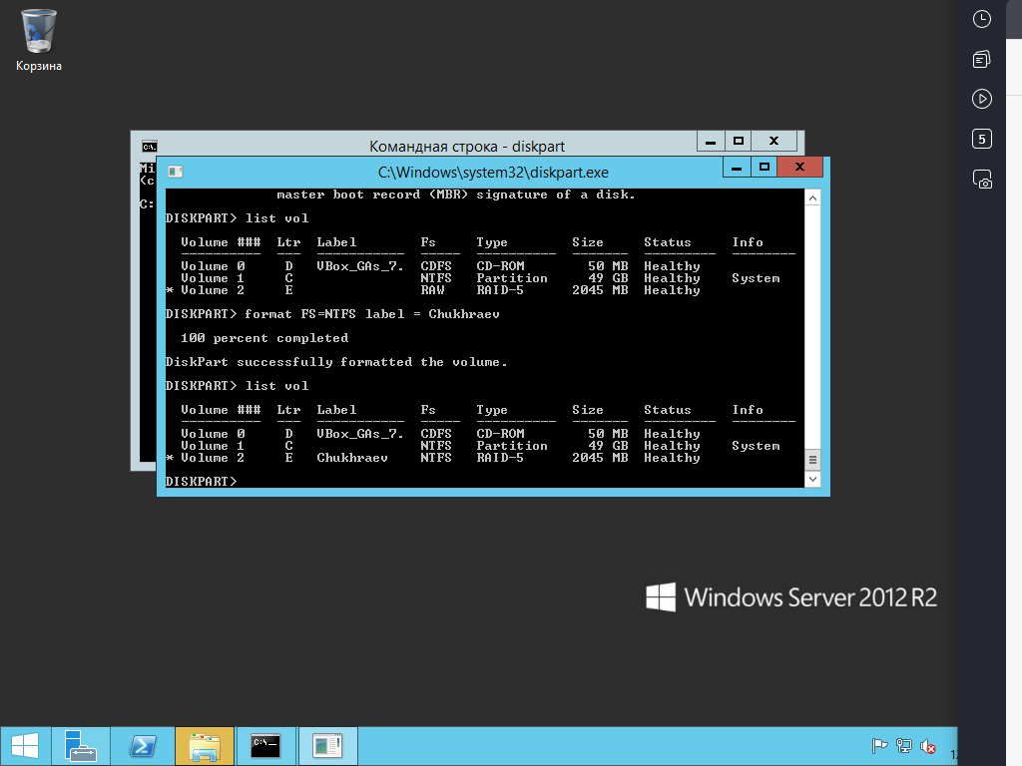

Рис.11.Переименовываем диск

Задание 3

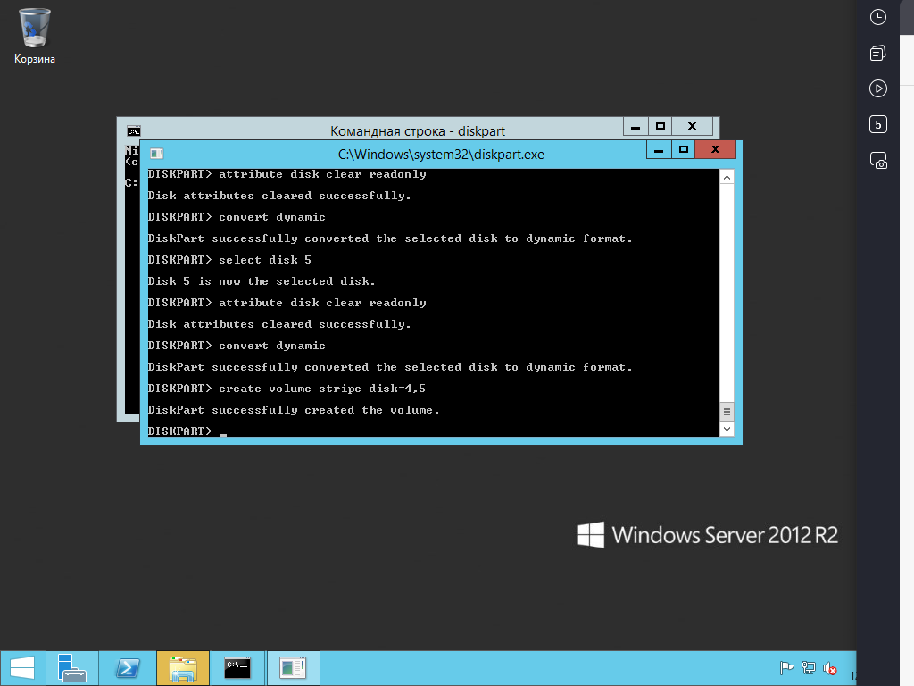

Рис.12.Созадаем рейд массив

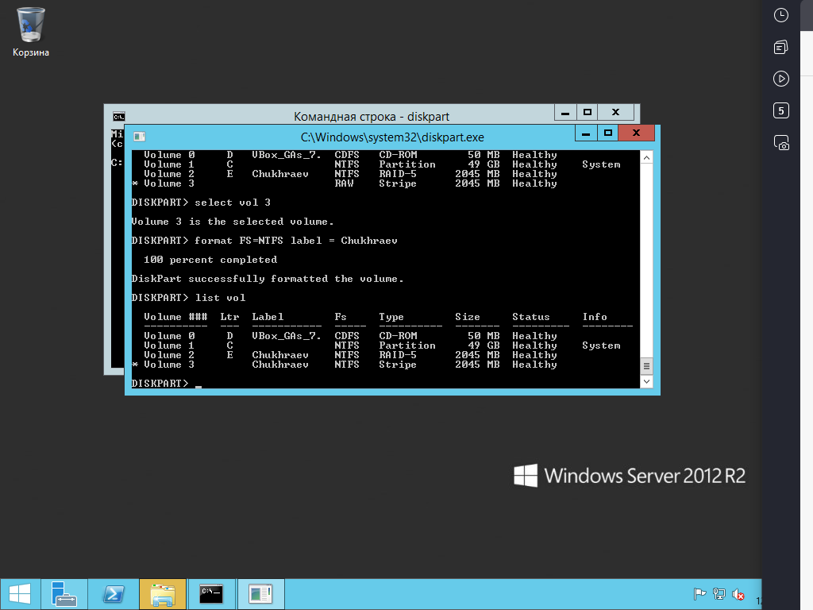

Рис.13.Переименовываем диск

Задание 4

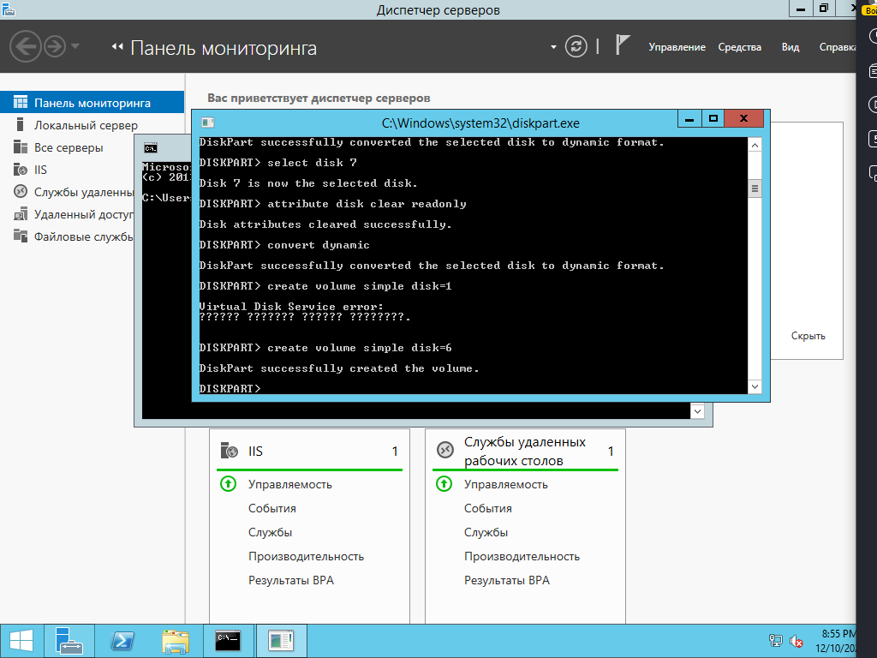

Рис.14.Созадаем рейд массив

Задание 5

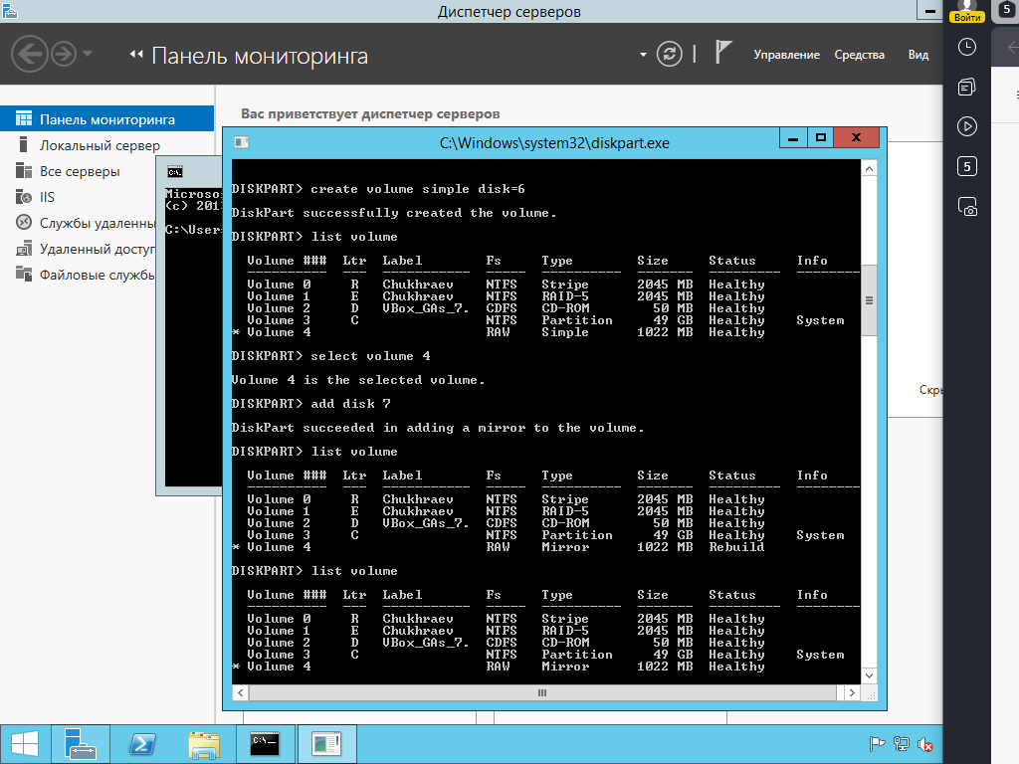

Рис.14.Созадаем рейд массив

Задание 6

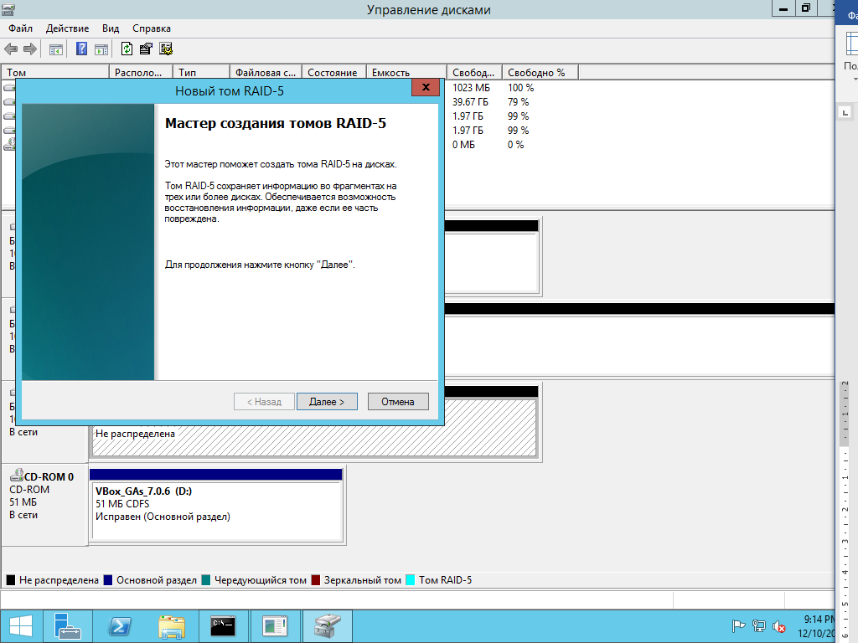

Рис.16.Созадаем рейд массив

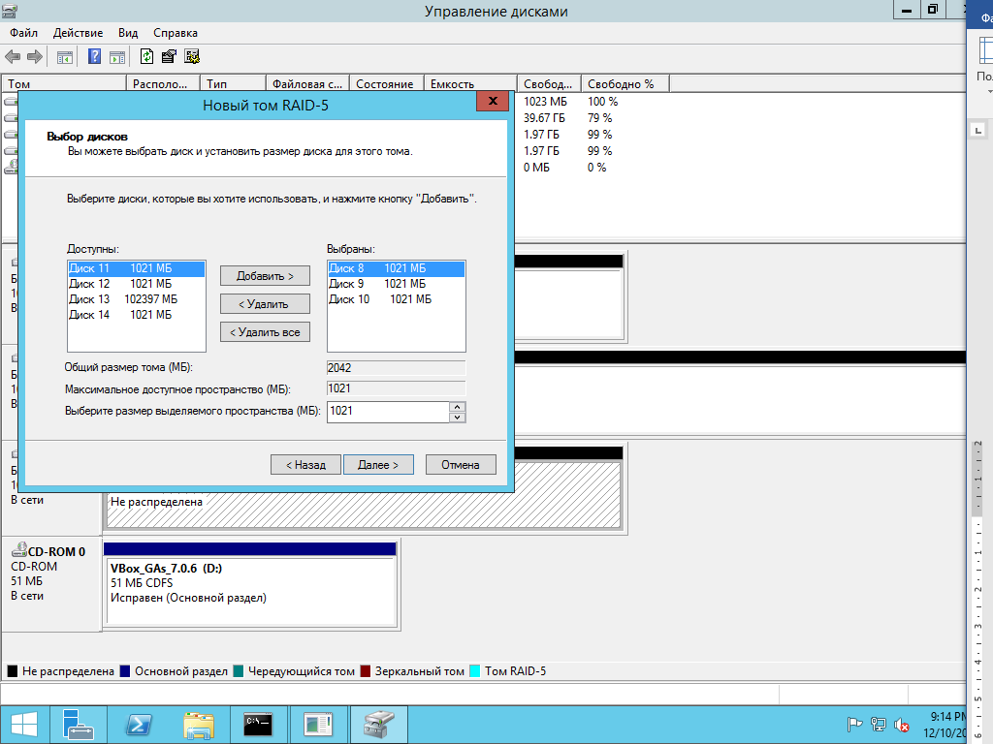

Рис.17.Выбираем нужные диски

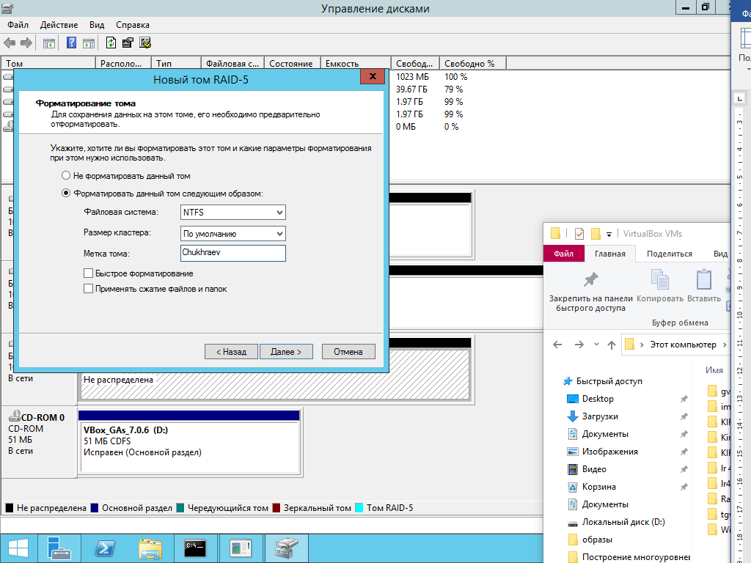

Рис.18.Созадаем рейд массив

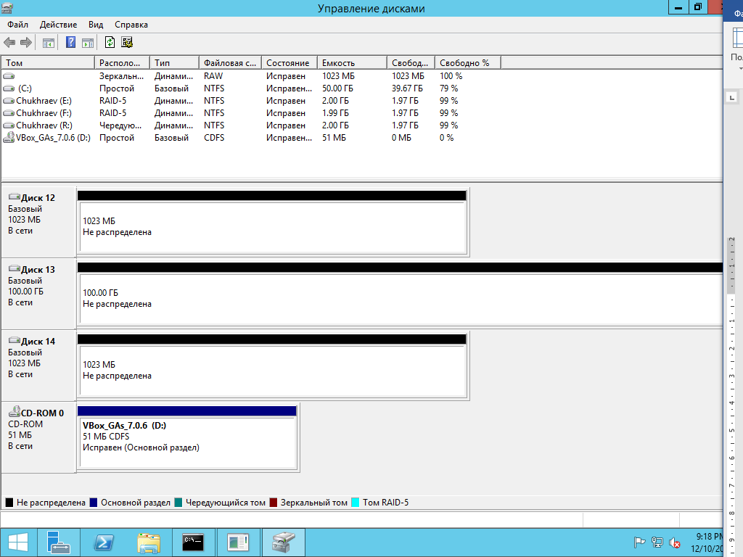

Рис.19.Рейд массив создан

Задание 7

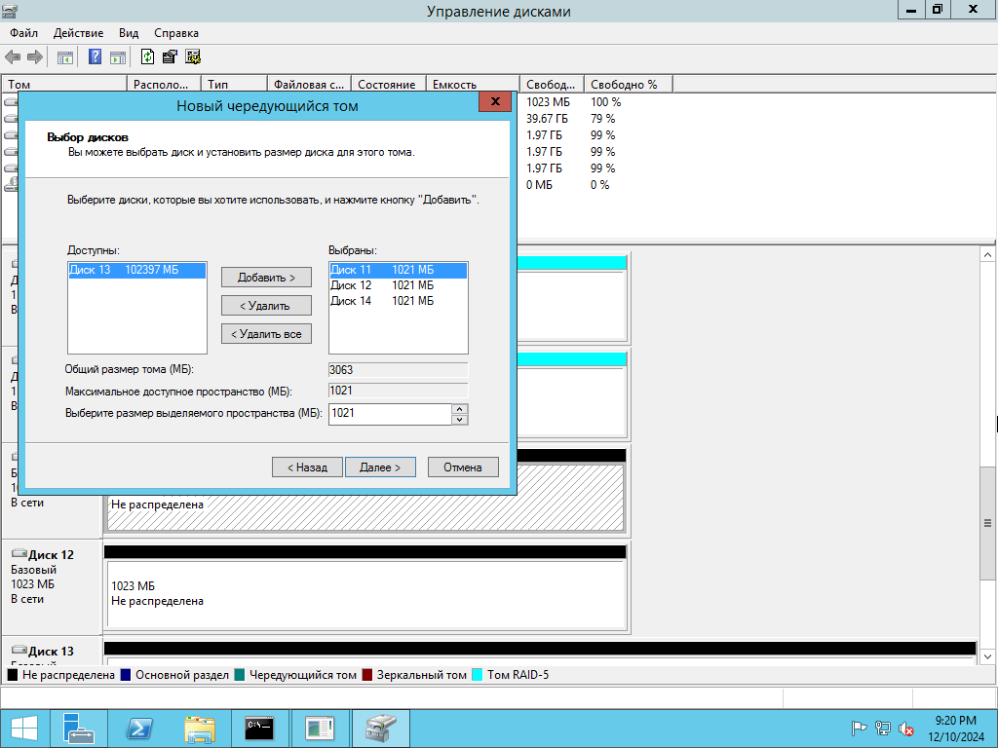

Рис.20.Выбираем нужные диски

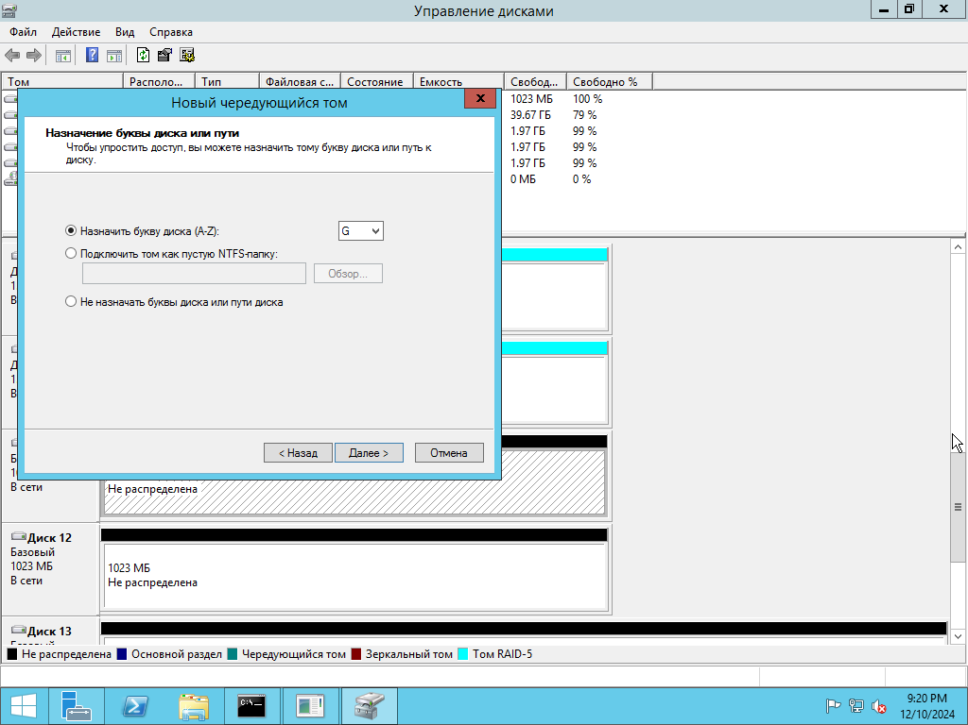

Рис.21.Рейд массив создан

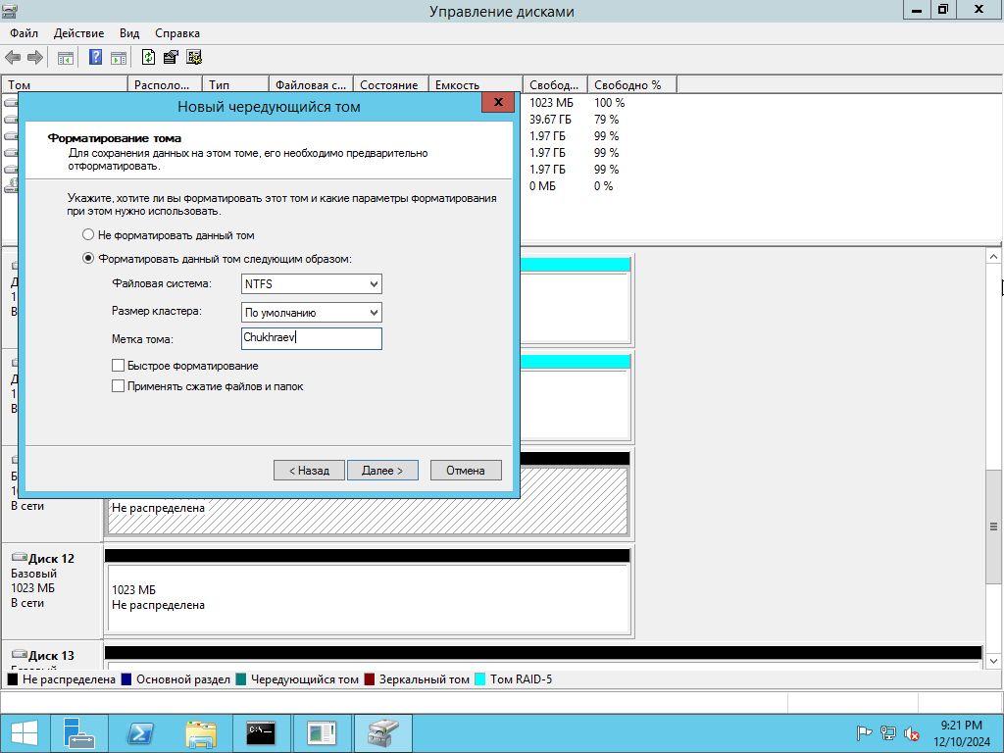

Рис.22.Рейд массив создан

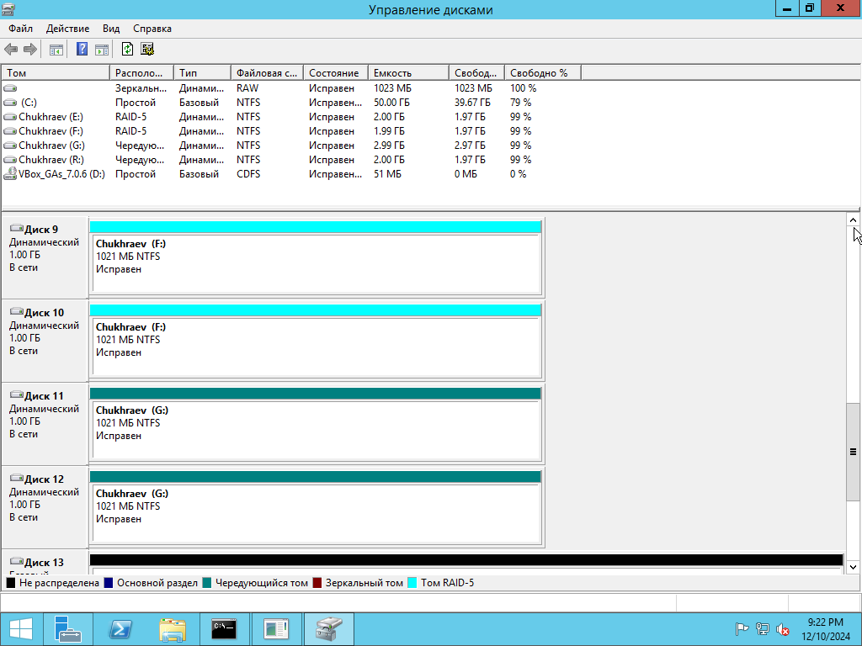

Рис.23.Рейд массив создан